2.класс. Английский язык. 2. группа
13.04 понедельник
Classwork: Выписать в тетрадь правило (рис.1 и 2)
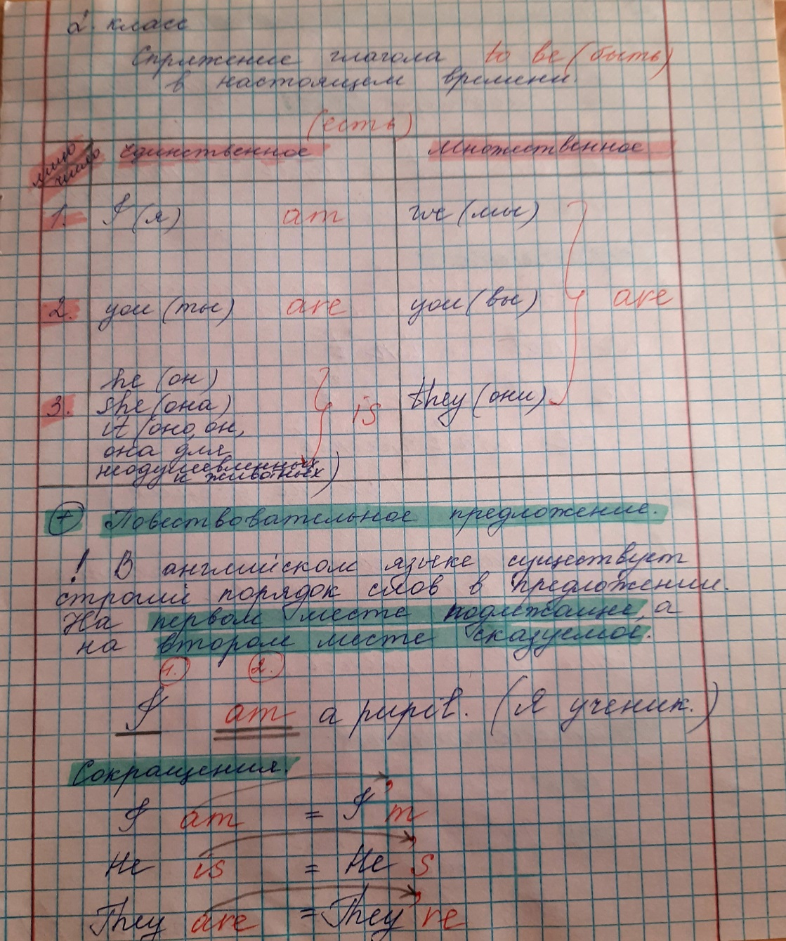 | 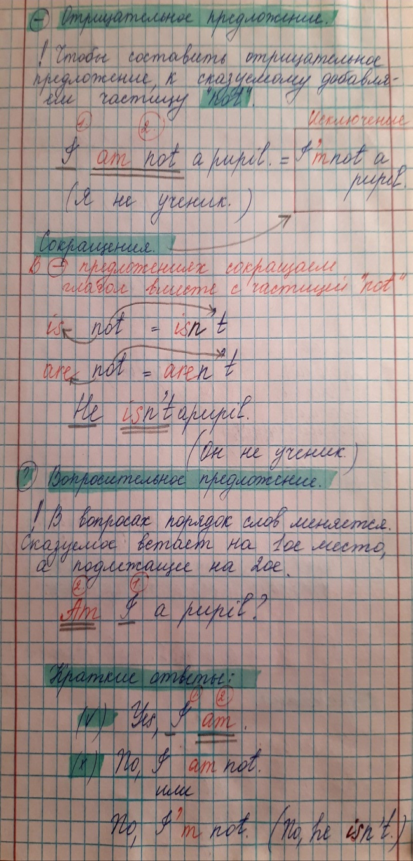
рис.1 | рис.2

Далее выполнить задания в учебнике: упр. 2.,3.(устно) стр. 29.-30.
Homework: Упр. 4. стр.30 и выполнить в тетради кроссворд (рис.3.). Если вы не знаете какое-то слово, используйте словарь по ссылке https://www.lingvolive.com/ru-ru и выпишите это слово в ваш словарь. Этот словарь рекомендую использовать в дальнейшем изучении языка, т.к. в нем можно прослушать правильное произношение слов.
Сдача и оценивание заданий: 14.04. фотографируйте свою тетрадь с выполненными заданиями. Далее отправляйте их мне на почту nasridinovaalina@yandex.ru. В теме письма пишите свою фамилию, имя, класс и группу (ребенка). Я буду ставить одну оценку за классную и домашнюю работу и одну за выполненный кроссворд. Таким образом, вы получите две оценки за работу, выполненную за 13.04. число.
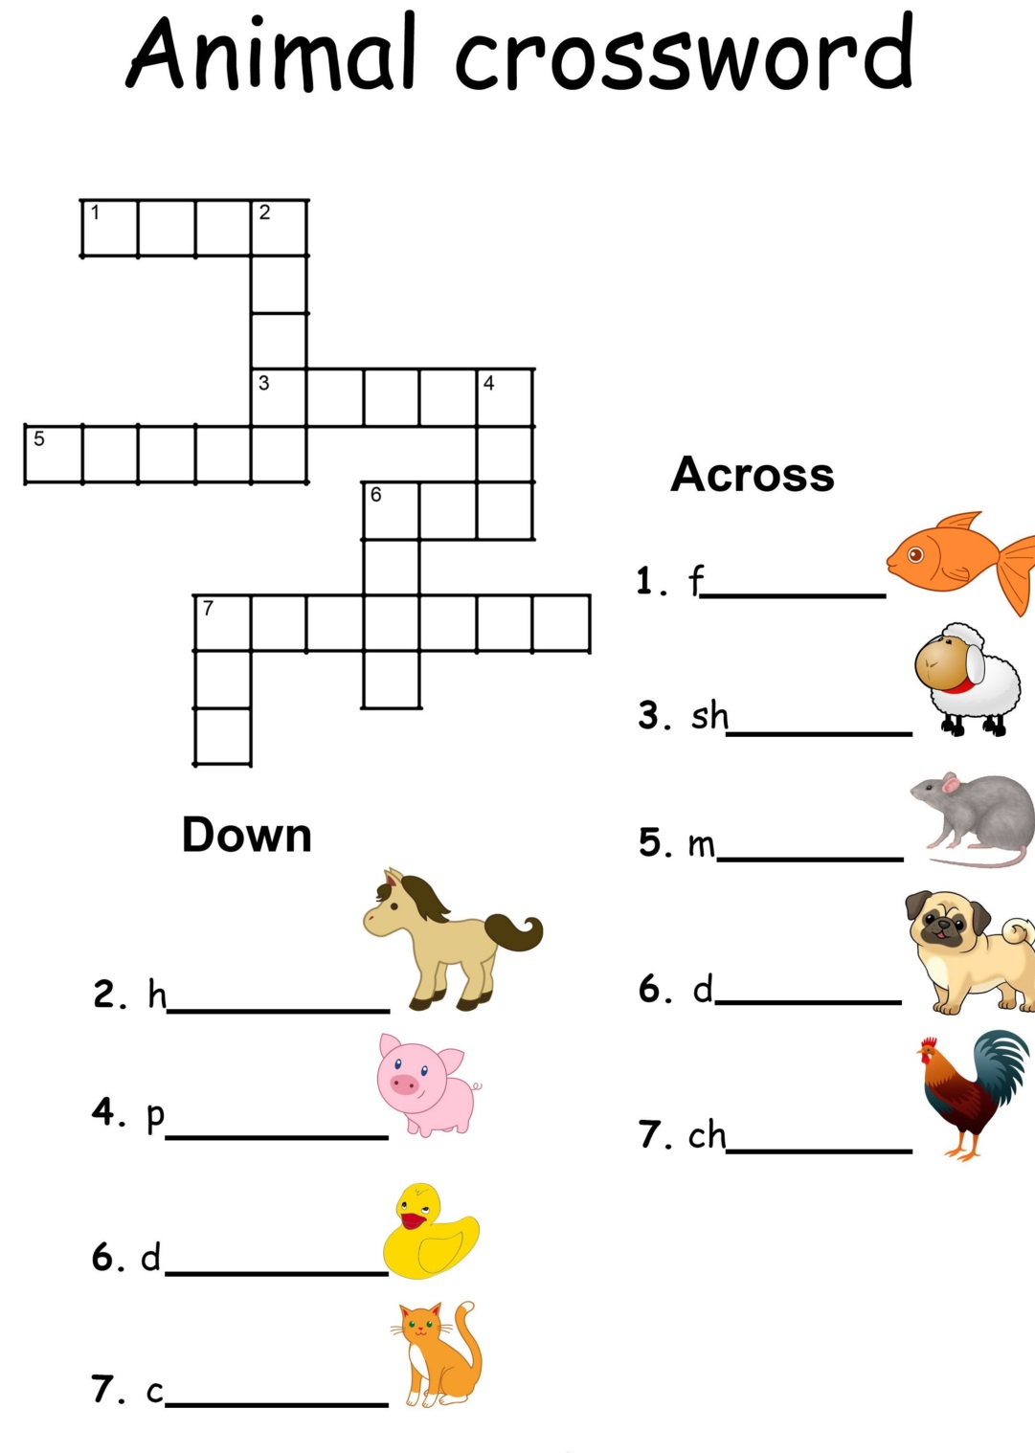
рис.3

